Mój komputer świetnie odnajduje się w mojej domowej szkole i w pracy zdalnej. Miło spędzamy ze sobą dużo czasu – uczymy się wzajemnie. Czasami używam go aż nadto, wtedy staje się nieposłuszny i zacina mi się, gdy chcę mi się grać. Staje się wtedy niezłym diabełkiem, a zamienia się z powrotem w aniołka, gdy powiem mu, że przy pierwszej lepszej okazji pofrunie za okno. Codziennie wieczorami, służy mi jako siłownia – włączam sobie trening online i ćwiczę. Jednak nie ma tego złego co by na dobre nie wyszło, podczas pracy zdalnej bardzo się zaprzyjaźniliśmy; spędzamy więcej czasu ze sobą jak nigdy wcześniej, a także coraz bardziej ze sobą współpracujemy – staramy się nie przeszkadzać sobie nawzajem.
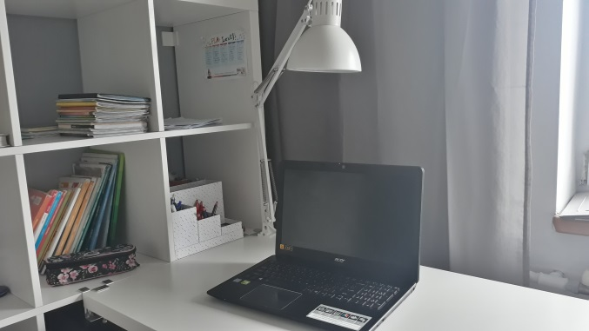
Naszą pierwszą wspólną czynnością jest odczytywanie wiadomości o lekcjach ze szkoły. Jest on świetnym kompanem na lekcjach online, głównie to dzięki niemu mogę w nich brać udział. W późniejszym czasie daje mu chwilę odpocząć, a sama wychodzę na dwór.

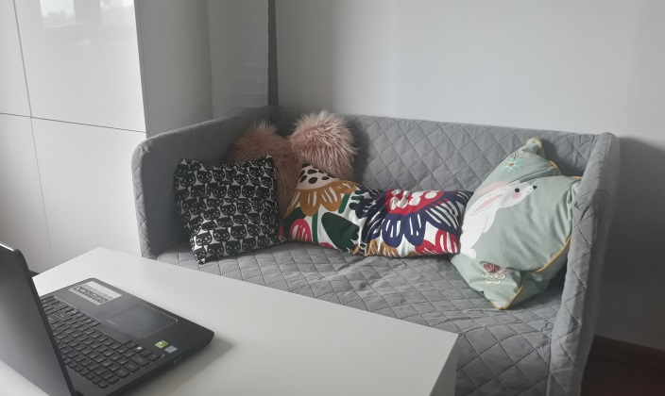

Po krótkiej przerwie znowu budzę mojego towarzysza, aby sprawdzić co nowego się dzieje w świecie. Gdy nie ma nic ciekawego to razem z laptopem jemy obiad – on je prąd a ja zależy od dnia. Jeśli coś mnie jednak w internecie zaciekawi to nie oszczędzam go, a wręcz go torturuje. Potem ostatni raz w ciągu mojego dnia rozwiązuje zadania domowe.
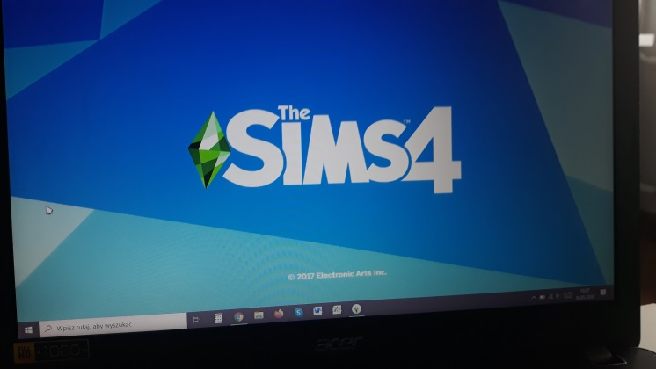

Czas na relaks – granie w gry. Zazwyczaj są to Simsy, gra ta polega na opiekowaniu się postaciami stworzonymi przez samego siebie! Nie gram jednak dłużej niż 30 minut, ponieważ i mi i laptopowi to niezbyt sprzyja, on jest energetycznym wampirem – pożera energię moją jak i elektryczną.

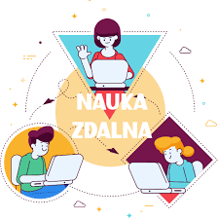
Po krótkim relaksie przygotowuję mojego laptopa na prawdziwą torpedę – trening! Wieczór – moja ulubiona pora dnia ze względu na dużą ilość ruchu. Po włączeniu treningu ćwiczę i ja jak i mój laptop – on głównie ćwiczy obijanie się, jakby nie mógł też się poruszać. Jest to czas, podczas którego można się najbardziej odstresować jak i poprawić kondycję! Po tym wszystkim przykrywam mojego laptopa kołdrą i kładę go spać, zasypia w 10 sekund po tak męczącym dniu.
Mimo, że zdalna praca jest naprawdę fajna, to i tak nic nie zastąpi spotkania z innymi twarzą w twarz jak i kontaktu z nauczycielami!

